Vielen Dank, dass du dir unsere Anschreiben-Vorlage heruntergeladen hast! Es handelt sich hierbei um einen Mustertext, den du, um ihn zu verwenden, individualisieren und inhaltlich anpassen solltest.

Lösche dazu diese Seite aus diesem Dokument und ergänze das Anschreiben mit deinen persönlichen Informationen. Die Seite kannst du ganz einfach löschen, indem du alle Inhalte auf dieser Seite markierst und die Entfernen-Taste („Entf“) drückst.

Wenn du dir beim Erstellen deines Anschreibens unsicher bist und inhaltliche Unterstützung brauchst, empfehlen wir dir den kostenlosen Bewerbungsgenerator von bewerbung2go. Dieser bietet dir einige Hilfestellungen und Designoptionen, mit denen du deine individuelle Bewerbung erstellen kannst.

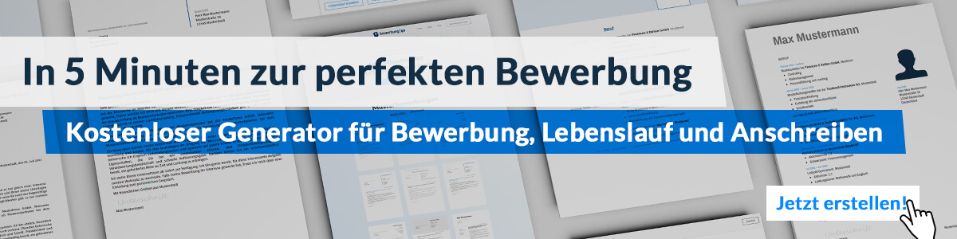
Hier entlang zum kostenlosen Bewerbungsgenerator von bewerbung2go
Arbeitgeber GmbH
Name Nachname
Straße 123
12345 Musterstadt
Musterstadt, 30.07.2026

Bewerbung als Handelsvertreter

Sehr geehrte Damen und Herren,

die Möglichkeit, in Ihrem Unternehmen als Handelsvertreter tätig zu werden, spricht mich aufgrund Ihrer starken Marktposition und Innovationskraft besonders an. Meine berufliche Erfahrung in der Kundenberatung und im Vertrieb von [Branche/Produktart] hat mich darin bestärkt, meinen nächsten Karriereschritt in einem Umfeld zu suchen, das langfristig auf hohe Kundenzufriedenheit und nachhaltige Geschäftsbeziehungen setzt.

In meiner bisherigen Position als Handelsvertreter bei der [Firma XY] konnte ich meine Vertriebskompetenz erfolgreich unter Beweis stellen. Zu meinen Aufgaben gehörte die eigenverantwortliche Betreuung von Kunden im [Zielbereich/Region], die Akquise neuer Geschäftspartner sowie die umfassende Beratung hinsichtlich passender Produktlösungen. Durch gezielte Analyse von Kundenbedürfnissen und Marktpotenzialen gelang es mir, den Absatz innerhalb meines Gebietes um [x%] zu steigern und damit signifikant zur Umsatzentwicklung beizutragen.

Neben meinem ausgeprägten Verhandlungsgeschick und der Fähigkeit, Vertrauen bei Kunden aufzubauen, verfüge ich über umfassende Produktkenntnisse in den Bereichen [spezifische Produktkenntnisse] und [Branchenerfahrung]. Der Einsatz moderner CRM-Systeme und die Nutzung datenbasierter Entscheidungsgrundlagen zur Steigerung der Vertriebseffizienz sind für mich ebenso selbstverständlich wie die kontinuierliche Weiterbildung, um stets auf dem neuesten Stand der Marktentwicklungen zu bleiben.

Ich freue mich darauf, meine Vertriebserfahrung und mein Engagement in Ihr Unternehmen einzubringen und Ihren Markterfolg weiter voranzutreiben. Gerne stelle ich mich Ihnen in einem persönlichen Gespräch vor und diskutiere, wie ich zum gemeinsamen Erfolg beitragen kann.

Mit freundlichen Grüßen
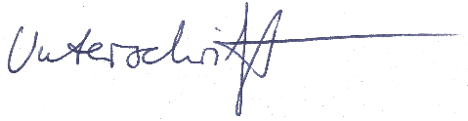

Werner Fuchs

